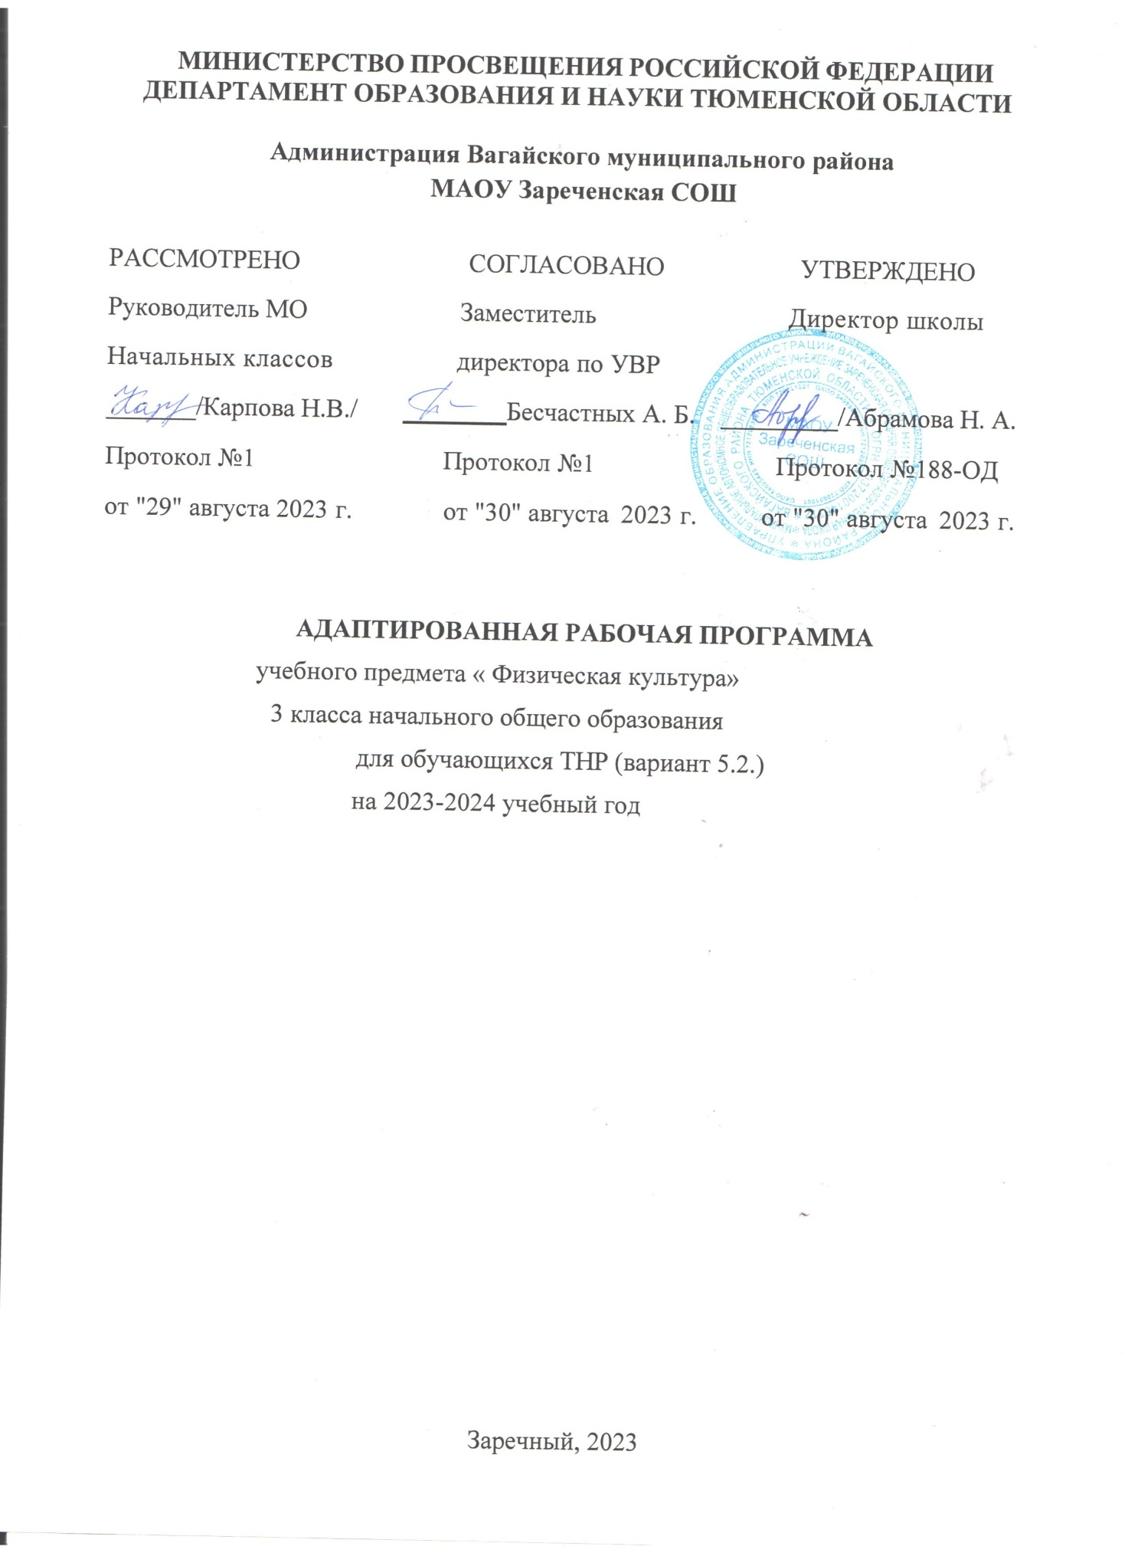

Пояснительная записка.

Адаптированная рабочая программа начального общего образования для обучающихся с ограниченными возможностями здоровья разработана для обучающихся с тяжёлыми нарушениями речи (вариант 5.2 АООП НОО обучающихся с ОВЗ);
с учетом особенностей их психофизического развития, индивидуальных возможностей, обеспечивающая коррекцию нарушений развития и социальную адаптацию по учебному предмету «Физическая культура» для обучающихся в соответствии с основными положениями федерального государственного образовательного стандарта начального общего образования обучающихся с ограниченными возможностями здоровья.
Вариант 5.2 предназначен для обучающихся с ТНР, для преодоления речевых расстройств которых требуются особые педагогические условия, специальное систематическое целенаправленное коррекционное воздействие.
Адаптированная рабочая программа по физической культуре для детей с тяжёлыми нарушениями речи (вариант 5.2) предполагает, что обучающийся с ТНР получает образование, соответствующее по конечным достижениям образованию сверстников, не имеющих нарушений речевого развития, но в более пролонгированные календарные сроки, находясь в среде сверстников с речевыми нарушениями и сходными образовательными потребностями.
Целью школьного физического воспитания является формирование разносторонне физически развитой личности, способ ной активно использовать ценности физической культуры для укрепления и длительного сохранения собственного здоровья, оптимизации трудовой деятельности и организации активного отдыха.
Реализация цели учебной программы соотносится с решением следующих образовательных задач:
• укрепление здоровья, улучшение осанки, профилактика плоскостопия, содействие гармоничному физическому, нравственному и социальному развитию, успешному обучению;
• формирование первоначальных умений саморегуляции средствами физической культуры;
• овладение школой движений;
• развитие координационных (точности воспроизведения и дифференцирования пространственных, временных и силовых параметров движений, равновесия, ритма, быстроты и точности реагирования на сигналы, согласования движений, ориентирования в пространстве) и кондиционных (скоростных, скоростно-силовых, выносливости и гибкости) способностей;
• формирование элементарных знаний о личной гигиене, режиме дня, влиянии физических упражнений на состояние здоровья, работоспособность и развитие физических (координационных и кондиционных) способностей;
• выработка представлений об основных видах спорта, снарядах и инвентаре, о соблюдении правил техники безопасности во время занятий;
• формирование установки на сохранение и укрепление здоровья, навыков здорового и безопасного образа жизни;
• приобщение к самостоятельным занятиям физическими упражнениями, подвижными играми, использование их в свободное время на основе формирования интересов к определённым видам двигательной активности и выявления предрасположенности к тем или иным видам спорта;
• воспитание дисциплинированности, доброжелательного отношения к товарищам, честности, отзывчивости, смелости во время выполнения физических упражнений, содействие развитию психических процессов (представления, памяти, мышления и др.) в ходе двигательной деятельности.

Общая характеристика предмета.
Знания о физической культуре
Из истории развития физической культуры у древних народов, населявших территорию России. История появления современного спорта.
Способы самостоятельной деятельности
Виды физических упражнений, используемых на уроках физической культуры: общеразвивающие, подготовительные, соревновательные, их отличительные признаки и предназначение. Способы измерения пульса на занятиях физической культурой (наложение руки под грудь). Дозировка нагрузки при развитии физических качеств на уроках физической культуры. Дозирование физических упражнений для комплексов физкультминутки и утренней зарядки. Составление графика занятий по развитию физических качеств на учебный год.
Физическое совершенствование
Оздоровительная физическая культура
Закаливание организма при помощи обливания под душем. Упражнения дыхательной и зрительной гимнастики, их влияние на восстановление организма после умственной и физической нагрузки.
Спортивно-оздоровительная физическая культура.
Гимнастика с основами акробатики
Строевые упражнения в движении противоходом, перестроении из колонны по одному в колонну по три, стоя на месте и в движении. Упражнения в лазании по канату в три приёма. Упражнения на гимнастической скамейке в передвижении стилизованными способами ходьбы: вперёд, назад, с высоким подниманием колен и изменением положения рук, приставным шагом правым и левым боком. Передвижения по наклонной гимнастической скамейке: равномерной ходьбой с поворотом в разные стороны и движением руками, приставным шагом правым и левым боком.
Упражнения в передвижении по гимнастической стенке: ходьба приставным шагом правым и левым боком по нижней жерди, лазанье разноимённым способом. Прыжки через скакалку с изменяющейся скоростью вращения на двух ногах и поочерёдно на правой и левой ноге, прыжки через скакалку назад с равномерной скоростью.
Ритмическая гимнастика: стилизованные наклоны и повороты туловища с изменением положения рук, стилизованные шаги на месте в сочетании с движением рук, ног и туловища. Упражнения в танцах галоп и полька.
Лёгкая атлетика
Прыжок в длину с разбега, способом согнув ноги. Броски набивного мяча из-за головы в положении сидя и стоя на месте. Беговые упражнения скоростной и координационной направленности: челночный бег, бег с преодолением препятствий, с ускорением и торможением, максимальной скоростью на дистанции 30 м.
Лыжная подготовка
Передвижение одновременным двухшажным ходом. Упражнения в поворотах на лыжах переступанием стоя на месте и в движении. Торможение плугом.
Подвижные и спортивные игры
Подвижные игры на точность движений с приёмами спортивных игр и лыжной подготовки. Баскетбол: ведение баскетбольного мяча, ловля и передача баскетбольного мяча. Волейбол: прямая нижняя подача, приём и передача мяча снизу двумя руками на месте и в движении. Футбол: ведение футбольного мяча, удар по неподвижному футбольному мячу.
Прикладно-ориентированная физическая культура.
Развитие основных физических качеств средствами базовых видов спорта. Подготовка к выполнению нормативных требований комплекса ГТО.

Место учебного предмета в учебном плане.

На физическую культуру в 3 классе отводится 68 часов (2 часа в неделю )

Личностные и предметные результаты освоения учебного предмета.

Личностные результаты освоения программы по физической культуре на уровне начального общего образования достигаются в единстве учебной и воспитательной деятельности в соответствии с традиционными российскими социокультурными и духовно-нравственными ценностями, принятыми в обществе правилами и нормами поведения и способствуют процессам самопознания, самовоспитания и саморазвития, формирования внутренней позиции личности.
В результате изучения физической культуры на уровне начального общего образования у обучающегося будут сформированы следующие личностные результаты:
- становление ценностного отношения к истории и развитию физической культуры народов России, осознание её связи с трудовой деятельностью и укреплением здоровья человека;
- формирование нравственно-этических норм поведения и правил межличностного общения во время подвижных игр и спортивных соревнований, выполнения совместных учебных заданий;
- проявление уважительного отношения к соперникам во время соревновательной деятельности, стремление оказывать первую помощь при травмах и ушибах;
- уважительное отношение к содержанию национальных подвижных игр, этнокультурным формам и видам соревновательной деятельности;
- стремление к формированию культуры здоровья, соблюдению правил здорового образа жизни;
- проявление интереса к исследованию индивидуальных особенностей физического развития и физической подготовленности, влияния занятий физической культурой и спортом на их показатели.

К концу обучения в 3 классе обучающийся достигнет следующих предметных результатов по отдельным темам программы по физической культуре:
- соблюдать правила во время выполнения гимнастических и акробатических упражнений, легкоатлетической, лыжной, игровой и подготовки;
- демонстрировать примеры упражнений общеразвивающей, подготовительной и соревновательной направленности, раскрывать их целевое предназначение на занятиях физической культурой;
- измерять частоту пульса и определять физическую нагрузку по её значениям с помощью таблицы стандартных нагрузок;
- выполнять упражнения дыхательной и зрительной гимнастики, объяснять их связь с предупреждением появления утомления;
- выполнять движение противоходом в колонне по одному, перестраиваться из колонны по одному в колонну по три на месте и в движении;
- выполнять ходьбу по гимнастической скамейке с высоким подниманием колен и изменением положения рук, поворотами в правую и левую сторону, двигаться приставным шагом левым и правым боком, спиной вперёд;
- передвигаться по нижней жерди гимнастической стенки приставным шагом в правую и левую сторону, лазать разноимённым способом;
- демонстрировать прыжки через скакалку на двух ногах и попеременно на правой и левой ноге;
- демонстрировать упражнения ритмической гимнастики, движения танцев галоп и полька;
- выполнять бег с преодолением небольших препятствий с разной скоростью, прыжки в длину с разбега способом согнув ноги, броски набивного мяча из положения сидя и стоя;
- передвигаться на лыжах одновременным двухшажным ходом, спускаться с пологого склона в стойке лыжника и тормозить плугом;
- выполнять технические действия спортивных игр: баскетбол (ведение баскетбольного мяча на месте и движении), волейбол (приём мяча снизу и нижняя передача в парах), футбол (ведение футбольного мяча змейкой);
- выполнять упражнения на развитие физических качеств, демонстрировать приросты в их показателях.

Содержание учебного предмета
Тематическое планирование.

№ п/п | Наименование разделов и тем программы | Количество часов |  |  | Электронные (цифровые) образовательные ресурсы
 |  | Всего | Контрольные работы | Практические работы
Раздел 1. Знания о физической культуре
1.1 | Знания о физической культуре | 2 |  |  | http://school-  collection.edu.ru/catalog/teacher/
Итого по разделу |  | 2
Раздел 2. Способы самостоятельной деятельности
2.1 | Виды физических упражнений, используемых на уроках | 1 |  |  | http://school-  collection.edu.ru/catalog/teacher/
2.2 | Измерение пульса на уроках физической культуры | 1 |  |  | http://school-  collection.edu.ru/catalog/teacher/
2.3 | Физическая нагрузка | 2 |  |  | http://school-  collection.edu.ru/catalog/teacher/
Итого по разделу |  | 4
ФИЗИЧЕСКОЕ СОВЕРШЕНСТВОВАНИЕ
Раздел 1. Оздоровительная физическая культура
1.1 | Закаливание организма | 1 |  |  | http://school-  collection.edu.ru/catalog/teacher/
1.2 | Дыхательная и зрительная гимнастика | 1 |  |  | http://school-  collection.edu.ru/catalog/teacher/
Итого по разделу |  | 2
Раздел 2. Спортивно-оздоровительная физическая культура
2.1 | Гимнастика с основами акробатики | 9 |  |  | http://school-  collection.edu.ru/catalog/teacher/
2.2 | Легкая атлетика | 9 |  |  | http://school-  collection.edu.ru/catalog/teacher/
2.3 | Лыжная подготовка | 11 |  |  | http://school-  collection.edu.ru/catalog/teacher/
2.4 | Подвижные и спортивные игры | 11 |  |  | http://school-  collection.edu.ru/catalog/teacher/
Итого по разделу |  | 40
Раздел 3. Прикладно-ориентированная физическая культура
3.1 | Подготовка к выполнению нормативных требований комплекса ГТО | 20 |  |  | http://school-  collection.edu.ru/catalog/teacher/
Итого по разделу |  | 20
ОБЩЕЕ КОЛИЧЕСТВО ЧАСОВ ПО ПРОГРАММЕ |  | 68 | 1 | 0

Материально-техническое обеспечение образовательной деятельности.

Физическая культура, 1-4 классы/ Лях В.И., Акционерное общество «Издательство «Просвещение»‌​
​‌‌​​‌‌​
http://school-
collection.edu.ru/catalog/teacher/

